I/ Chromosomes, genes, informations génétiques
Exercice 1 : les chromosomes
A l’aide de la leçon ou de votre livre, répondre aux questions :
- Comment appelle-t-on les différentes formes qu’un gène peut avoir ?
- Les chromosomes d’une même paire ont-ils toujours les mêmes gènes ?
- Les chromosomes d’une même paire ont-ils toujours les mêmes allèles ?
Exercice 2 : la drépanocytose une maladie
D’après les documents,
- Trouver un argument qui pourrait permettre de penser que la drépanocytose est transmise par les moustiques?
- Trouver un argument qui pourrait permettre de penser que la drépanocytose est une maladie génétique?
- Selon vous, laquelle de ces deux idées est la bonne, justifier.

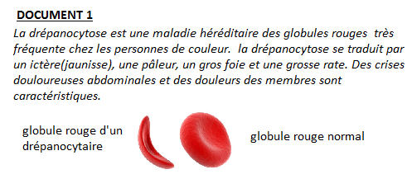

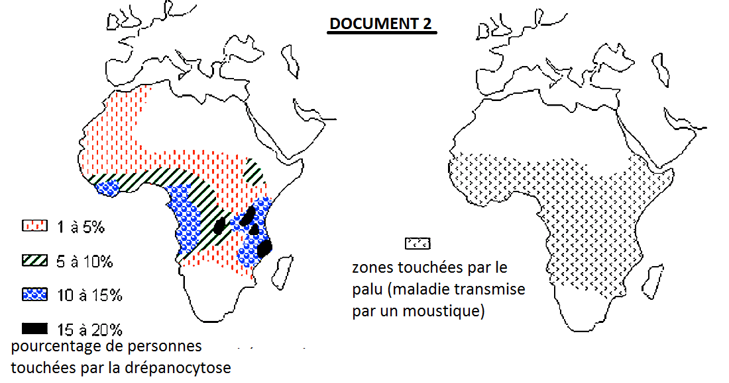

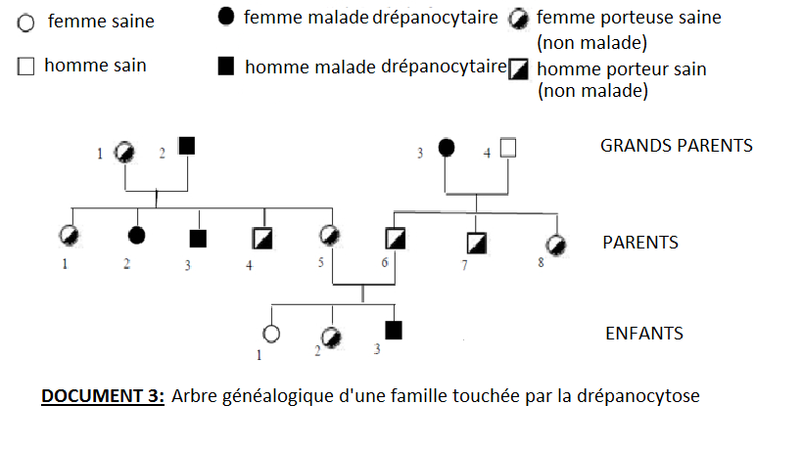

Ii/ la digestion
Exercice 1
Document 1 Digestion et suc gastrique
La digestion consiste à transformer dans le tube digestif les aliments consommés en molécules plus petites ou nutriments qui passent ensuite dans le sang et sont distribués à tous les organes du corps. L’estomac permet le début de la digestion des protéines.
Les cellules de la paroi de l’estomac humain produisent environ 2 litres de suc gastrique par jour qui contient :
- de l’acide chlorhydrique qui abaisse le pH, facilite la digestion par les enzymes et détruit les micro-organismes ;
- des enzymes digestives (pepsine et lipase gastrique) ;
- du mucus ayant un rôle de protection physique de la paroi de l’estomac vis-à-vis de l’acidité.

Document 2 Acidité et activité enzymatique
Chaque enzyme possède un pH optimal d’activité. À ce pH, l’enzyme agit au maximum et permet une bonne digestion. Au contraire, plus on s’éloigne de ce pH, moins l’enzyme est active.
À son arrivée dans l’estomac le bol alimentaire est neutre (bouillie d’aliment), il a un pH de 7.
Enzyme | Localisation | Origine | Molécules digérées | pH optimal
pepsine | estomac | estomac | protéines | 3
amylase | bouche | glandes salivaires | glucides | 7
trypsine | intestin | pancréas | protéines | 8
Document 3 Ulcère de l’estomac
Un ulcère est dû à des plaies dans la paroi de l’estomac qui entraînent de fortes douleurs. La bactérie Helicobacter pylori (H. Pylori) survit à l’acidité, elle causerait approximativement de 60 % à 80 % des ulcères de l’estomac. Ces bactéries envahissent la couche de mucus qui protège normalement l’estomac et l’intestin grêle de l’acidité, et perturberaient ce mécanisme protecteur chez certaines personnes.
La prise d’anti-inflammatoires non stéroïdiens (par exemple l’aspirine, l’ibuprofène) est la seconde cause la plus fréquente d’ulcère.
Une production excessive d’acide par l’estomac (hyperacidité gastrique), liée au tabagisme, à une consommation excessive d’alcool, à un stress important, peut favoriser l’apparition d’ulcère.
Source : www.passeportsante.net
Questions
▶ 1. D’après le document 1, quels sont les rôles du suc gastrique ?
▶ 2. Expliquer comment l’acidité de l’estomac améliore la digestion des protéines d’après les documents 1 et 2.
▶ 3. Comment expliquer les ulcères en cas d’infection par la bactérie Helicobacter pylori ?
▶ 4. Comment peut-on éviter les ulcères ?

